OBJAVA ZA MEDIJE

ZAVOD ZA PALEONTOLOGIJU I GEOLOGIJU KVARTARA HAZU PROSLAVIO 60. GODIŠNJICU OSNUTKA

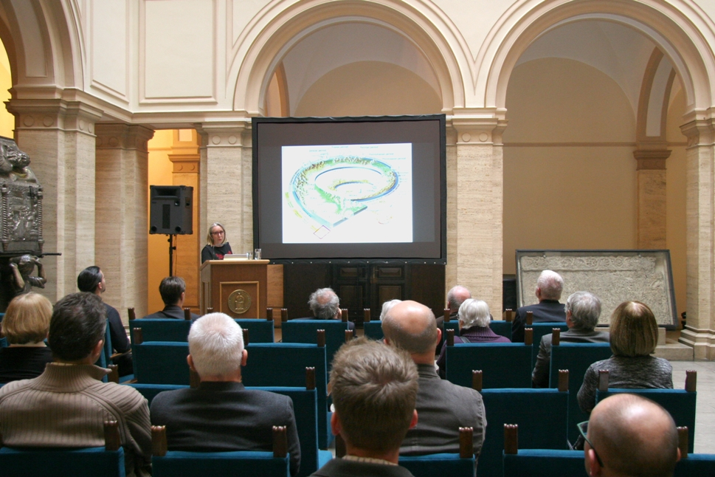

Zagreb, 6. studenog 2015. – Zavod za paleontologiju i geologiju kvartara Hrvatske akademije znanosti i umjetnosti prigodnom svečanošću u palači HAZU proslavio je u petak 6. studenog 60. godišnjicu osnutka. Kako je u svom govoru istaknuo predsjednik HAZU akademik Zvonko Kusić, radi se o važnoj obljetnici za hrvatsku i međunarodnu znanost s obzirom na ugled koji je Zavod stekao i u Hrvatskoj i izvan nje, postavši tako i jednom od najistaknutijih Akademijinih znanstveno-istraživačkih jedinica. Od osnutka do danas Zavod je bio i ostao jedina ustanova u Hrvatskoj koja se sustavno bavi geološkim i paleontološkim istraživanjima kvartara, najmlađeg odsječka geološke prošlosti Zemlje. Osnovan je 1955. kao Geološko-paleontološka zbirka i laboratorij za krš, a današnji naziv dobio je 1974. Akademik Kusić spomenuo je intenzivnu suradnju Zavoda s inozemnim institucijama, poput Instituta Max Planck u Leipzigu, a djelatnike Zavoda pohvalio je zbog njihove multidisciplinarnosti te požrtvovnog i samozatajnog rada.
Voditelj zavoda akademik Ivan Gušić kazao je da se radi o jedinstvenoj instituciji u jugoistočnoj Europi, a detaljnije je o radu Zavoda govorila njegova upraviteljica dr. sc. Jadranka Mauch Lenardić. Posebno je istaknula zasluge akademika Marijana Salopeka i akademika Mirka Maleza koji se istaknuo svojim istraživanjima spilja Vindije, Veternice i Romualdove pećine. „Iako je 60 godina zanemarivo malo za paleontologe koji računaju u desecima i stotinama tisuća godina, mi smo ponosni na ovih naših 60 godina“, kazala je dr. sc. Mauch Lenardić.

Zavod za paleontologiju i geologiju kvartara HAZU čuva bogate zbirke fosila i ostataka materijalnih kultura, nastale tijekom dugogodišnjih terenskih istraživanja, a koje obuhvaćaju različite i mnogobrojne fosilne vertebrate (uglavnom velike i male sisavce), kvartarne sedimente, svjetski poznate fosilne nalaze hominida: neandertalce iz spilje Vindije i anatomski moderne ljude iz Šandalje, Velike pećine, Vindije, Veternice te artefakte paleolitičkih i mezolitičkih kultura.
Glavni ciljevi istraživanja fokusirani su na biostratigrafiju kvartara, paleoekologiju i paleozoogeografiju, zatim različite mikroevolucijske procese, tafonomske analize, migracije ljudskih i životinjskih zajednica, rekonstrukcije paleookoliša i paleoklimatskih odnosa tijekom zadnjih 2,6 milijuna godina. Bogatstvo i raznovrsnost fundusa i stručna biblioteka razlog su znanstvene suradnje s drugim srodnim institucijama u zemlji i inozemstvu te sustavne informatičke obrade, edukacije i popularizacije geoznanosti.

Marijan Lipovac
Ured za odnose s javnošću i medije HAZU

